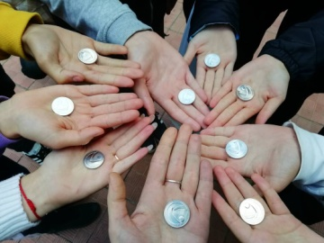 **№1, сентябрь 2021г.**

 **Школьная газета для учителей, учащихся и их родителей**

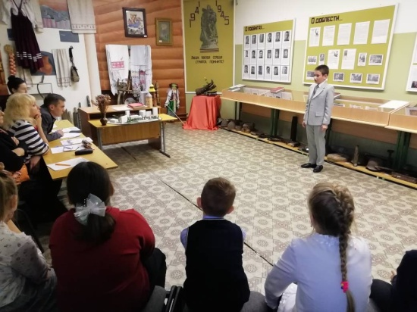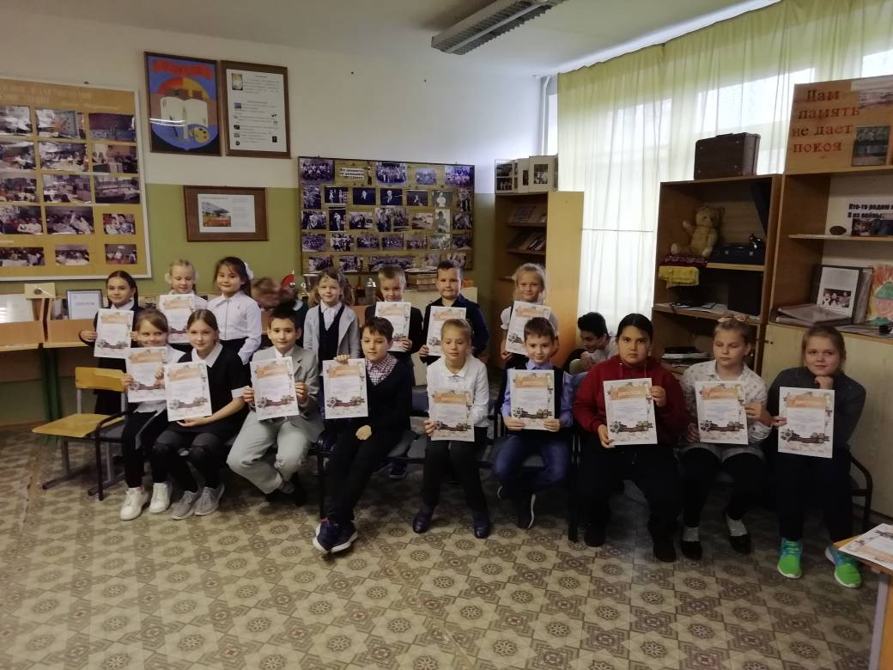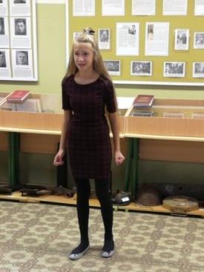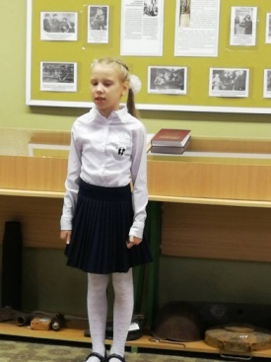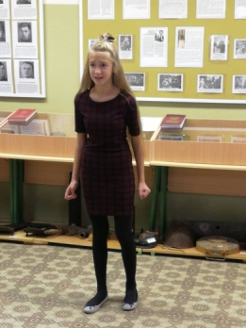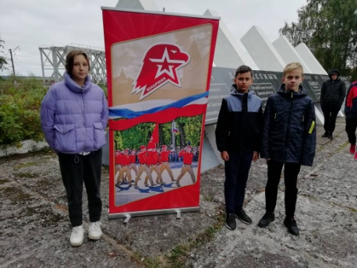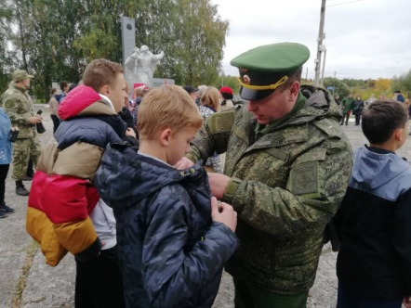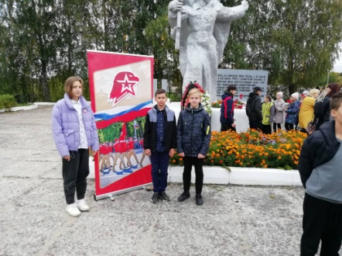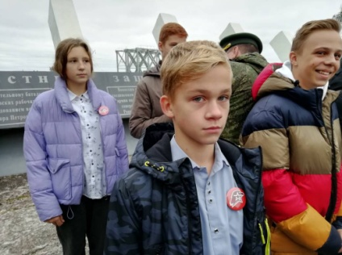 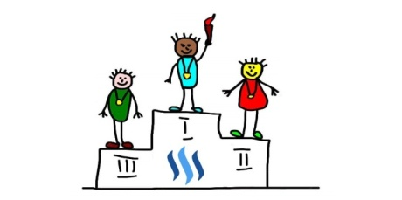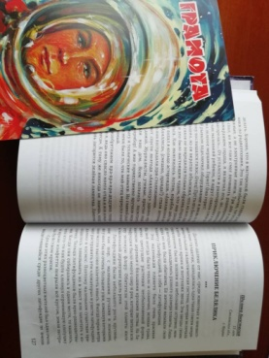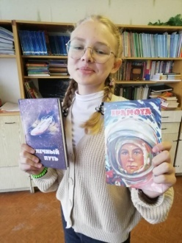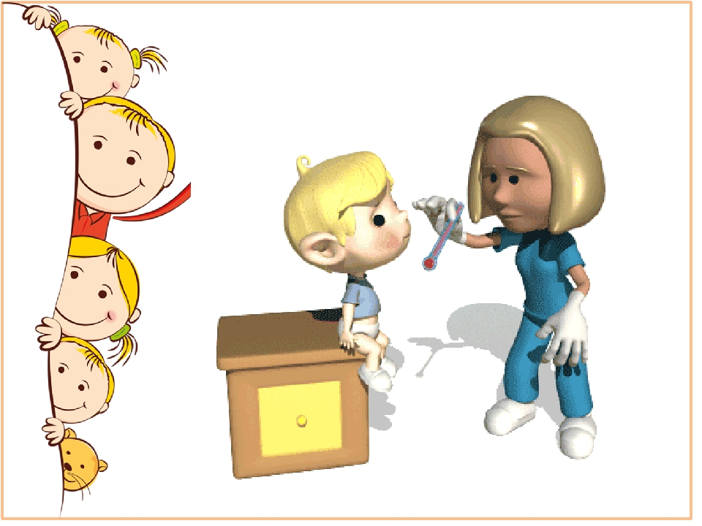

Спешим поделиться радостной новостью! Получилось!

**Шилина Анастасия, ученица 7 класса, стала победителем**

**Всероссийского конкурса «Млечный путь»,** а значит,

написанная ею сказка попала в шорт-лист для публикации

сборника, в котором собраны работы-победители конкурса!

Теперь этот сборник у Насти на руках вместе с грамотой, в

которой отмечен успешный результат участия девушки в конкурсе

такоооооого! Уровня!

Молодец, Настя!

День освобождения Смоленщины наша школа отметила традиционным конкурсом выразительного чтения «От героев былых времен».

Безусловно, порадовала и активность ребят, и желание нести «живое, трепетное» слово со сцены, и, конечно, мастерство некоторых, чье чтение отмечено членами строгого жюри, среди которого были профессионалы своего дела: *Гудкова Г.Л., режиссер театра на Ольховской, Ситкина Н.А., педагог дополнительного образования ЦДТ, Орел А.М., художественный руководитель КДЦ, Афанасьева Н.Е., зав. сектором хореографии города*.

О главном: **победителями школьного конкурса выразительного чтения стали: 1 место – Бузынникова Екатерина, 2 место – Ясинский Александр, 3 место – Супрон Дарья – начальная школа.**

**В среднем звене призовые места распределились следующим образом: 1 место – Кирилюк Злата, 2 место – Шилина Анастасия, 3 место – Шанин Ярослав.**

**В старшей школе – 1 место – Султанов Азиз, 2 место – Карпенкова София, 3 место досталось Комаровой Елене!**

И напоследок: это был настоящий праздник поэзии!

Спасибо всем ребятам, кто тщательно готовился и принял

участие в школьном конкурсе! Вам – новых вершин!

Теперь наш юнармейский отряд пополнился новыми юнармейцами. Это **ученики 6 класса Лагутин Артем, Серяков Артем и Игнатьева Анастасия**. А они-то уж точно достойны: Настя – неоднократный победитель и призер в соревнованиях по плаванию самых разных уровней, Артем Серяков даст фору любому по сборке-разборке автомата, Лагутин Артем увлеченно занимается спортом!

16 сентября в торжественной обстановке у памятника защитникам Ярцева на реке Вопь на грудь юных юнармейцев закрепили юнармейские значки! Поздравляем ребят! Будьте достойны!





Мы давно поняли: школьное радио служит доступным информационным и просветительским каналом, позволяющим охватить широкий круг аудитории. Главное в этом деле - начать, а потом, не бросить. После годичного тяжелого перерыва в работе школьного радио, его удалось наконец реанимировать, причем, сделать даже лучше!

А инициатива нового формата радиопередач принадлежит ***Шанину Ярославу, ученику 8б класса***. Он предложил делать информационно-просветительские передачи в записи. При этом качество передач, конечно же, становится выше, появляется возможность музыкального оформления содержания радиопередачи, а главное, - возможность сбора фонотеки школьных радиопередач! Она, кстати, собрана и на страницах школьного сообщества Девятки <https://vk.com/club199084557> . И если вдруг вы пропустили еженедельный выпуск школьной радиопередачи, легко сможете прослушать ее на странице сообщества. Хочется пожелать школьному радио: живи, радио, и радуй нас новыми качественными передачами! А Ярослав не подведет!

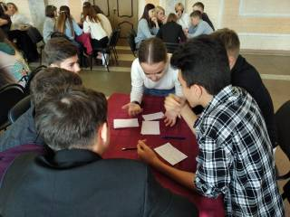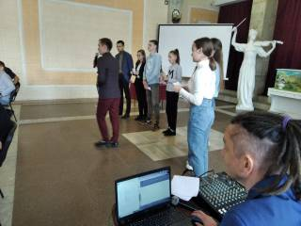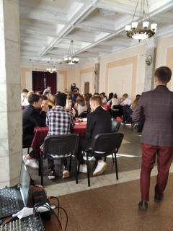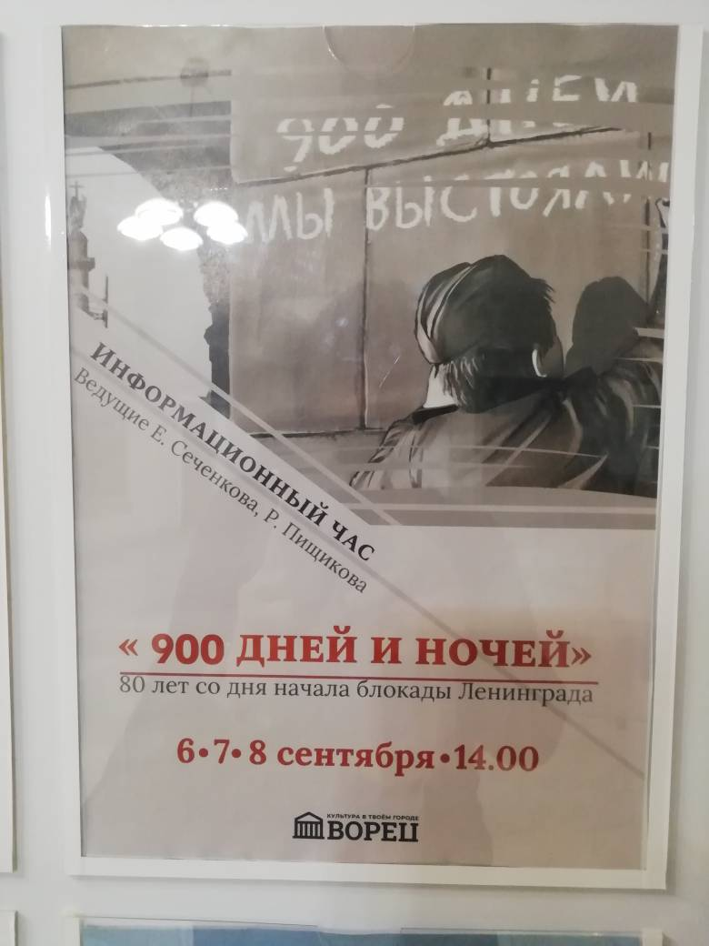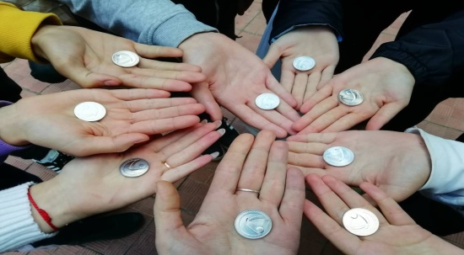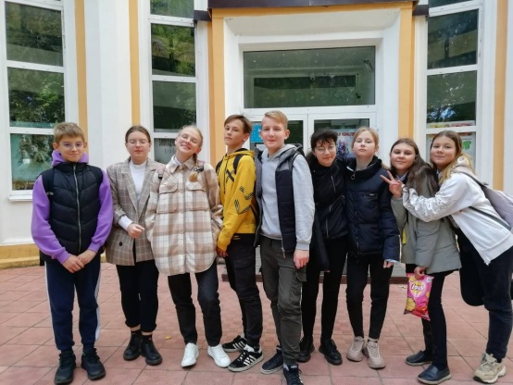

ДЕЛА ДАВНО МИНУВШИЕ… ВСПОМИНАЯ БЫЛОЕ.

Креатив, азарт, кураж, успех ждали всех участников районной игры «ЧТО? ГДЕ? КОГДА?» в районном ДК, где команда МБОУ СШ №9 достойно представила нашу школу! Новые игры еще впереди, а значит, и успех будет в наших руках! Хочется назвать имена ребят, которые не подвели, а играли в удовольствие, показали свой кругозор и отличились находчивостью: ***Султанов Азиз, Ефременкова Полина, Орещенков Кирилл, 11 класс, Конев Максим, Игошин Артем, Левитин Евгений, 8б класс.***



Фильм – откровение, фильм – потрясение, самый честный фильм! Все эти слова о вышедшем недавно на большие экраны фильме **«Блокадный дневник»,** снятый по воспоминаниям Ольги Бергольц, Даниила Гранина, жителей блокадного Ленинграда.

Нам, учащимся 7 класса, повезло попасть на киносеанс в последний день проката. За 2 часа просмотра мы стали взрослее, вероятно, по-другому станем относиться и к жизни, и к хлебу, и к войне. Главное: будем помнить! Теперь-то мы многое знаем!

*Савостьянов Богдан, 7 класс*

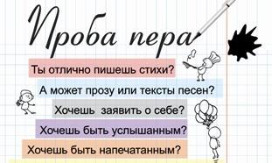***От редактора:*** *К сожалению, книга, в которой опубликовано это замечательное произведение Шилиной Анастасии, ученицы 7 класса, у нас в школе существует всего в одном экземпляре (подарок Насте – победителю организаторов Всероссийского конкурса «Млечный путь»). И чтобы вы, дорогие читатели, могли познакомиться с работой – призером Всероссийского конкурса (кстати, единственного от Смоленской области), мы взяли на себя смелость опубликовать ее на страницах нашей школьной газеты. Читайте! Погружайтесь в мир чудесной фантастики! Получайте удовольствие!*

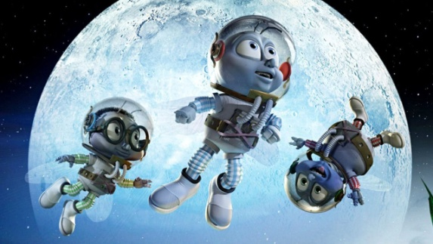Далеко-далеко от нас, среди известных и неизвестных нам галактик, находилась одна такая совсем непримечательная галактическая система, которая включала в себя много ярких и потухших звезд. Эти звезды своим скоплением были похожи на небольшие островки, между которых находились разного размера планеты. Лишь одна из них была обитаема. Её жители называли свою планету Латифундией, а себя – латифундиками.

Эта маленькая планета была очень красивая. На ней всегда было тепло и солнечно, зеленая трава, вечно цветущие растения необыкновенной формы, высокие деревья с большими кронами листвы. На Латифундии было много озер и рек, которые питали всю эту зеленую флору. Обитатели этой планеты жили в маленькой деревушке вдоль реки.

Латифундики были небольшого роста, кругленькие как шар, с маленькими ручками и ножками, но у них были очень большие уши, взмахнув которыми они могли высоко взлететь ввысь. Иногда порыв ветра мог расправить эти «локаторы» и унести латифундика далеко в космос. Поэтому маленьким существам приходилось завязывать их в хвост или заплетать в косичку. Тельца латифундиков были ярко-разноцветными. Когда они собирались в одном месте, то казалось, что кто-то как будто хлопнул огромнейшую хлопушку и яркие конфетти покрыли всё кругом, земля пестрила буйством красок.

Среди этих разноцветных жителей был один очень выделявшийся среди других латифундик по имени Белялик. Он отличался от сородичей своим цветом и, представьте, своей любознательностью. Белялик был белого цвета, и как бы он не пытался превратиться в яркое пятнышко, у него ничего не получалось. Он красил себя краской, которая в ту же секунду пропадала с его тела. Он надевал костюмы, сшитые из цветной ткани, и те тут же становились белыми. Его это сильно огорчало. и в то же время это вызывало любопытство: «Почему я не такой как все, и почему исчезают цвета на мне?» Все эти вопросы и многие другие он задавал сам себе и всем вокруг. Но никто не знал ответа и не мог ему помочь.

Однажды днем Белялик сидел на берегу реки и смотрел в небо. Он смотрел и думал: «Вот у всего есть яркий цвет: река – синяя, трава – зеленая, солнце – желтое, небо – голубое. А вот облака чем-то похожи на меня. Ведь отсюда мне кажется, что они тоже белые. Вот бы подобраться к ним поближе!» И после этих раздумий у него появилась мечта - попасть поближе к облакам. Он знал, что большие уши, которые были крепко завязаны в хвост, могут отнести его туда, но вот как потом вернуться назад?! С такими мыслями наш маленький латифундик отправился в библиотеку, решив поискать ответы там. Перечитав все книги о полетах, он не нашел ответов на мучавшие его вопросы. Огорченный Белялик пошел домой. Его маленький домик стоял на окраине деревни. Ведь он был не такой как все. Белялик стеснялся этого и сторонился всех жителей деревни.

Так вот, идя домой, он встретил самого старого жителя их поселения. «Как дела?» - спросил седой старожила. И столько было тепла и доброты в его голосе, что Белялик не выдержал и разревелся. Его белые слезки катились по белому личику и капали на зеленую траву, оставляя отпечатки. Седого долгожителя все звали Седунок. Он стал жалеть Белялика и, успокоив его, предложил поговорить. Так любопытный Белялик и старожила Седунок оказались в домике у нашего героя за чашкой травяного чая.

Белялик рассказал все мысли, которые его мучали и терзали, он задавал вопросы, которые были в его голове. Первый раз за долгое время Белялик был не один со своими вопросами, а в компании самого опытного и мудрого латифундика среди всех.

Выслушав его, старожила сказал: «Ты не такой как все, это верно. Ответов на твои вопросы я не знаю, но я хочу рассказать тебе одну историю. Когда-то, в один из солнечных дней, мы увидели в небе белый шар. Сначала мы подумали, что это маленькое облачко летит по чистому небу. Но потом мы заметили, что шар медленно приближается к земле. Через некоторое время он спустился к нам. Мы испугались и не знали что делать. Я подошёл к нему и дотронулся. Шар в ту же секунду стал прозрачным, а затем открылся. Внутри на белой подушечке лежал детеныш, совсем как мы, только белого цвета. А именно такого цвета кожи ни у кого из нас не было. Мы взяли этого малыша и растили его все вместе в любви и заботе. Мы думали, что он никогда не спросит, почему он такой один. Так вот: как ты, наверное, догадался, эта история про тебя». От удивления Белялик стоял с широко открытыми глазами. Его поразила услышанная история. Теперь много он понял, но в его голове защелкали новые вопросы, которые он тут же хотел задать Седунку. Старый долгожитель опередил его и сказал: «Пойдём, я покажу тебе кое-что». Они вышли из домика Белялика и направились по тропинке вниз к водопаду. Седунок завел Белялика под водопад и сказал: «Видишь те камни? Их надо убрать, там проход». Белялик незамедлительно кинулся их убирать. Расчистив завал, он увидел небольшой лаз. «Иди», - сказал Седунок.

Когда белый латифундик зашёл в пещеру, то ему показалось, что там темно. Через несколько секунд его глаза привыкли к полумраку, и он увидел прозрачный шар. Он подошёл к нему, дотронулся, и тот весь засветился и открылся. Белялик залез внутрь, и крышка шара захлопнулась. Внутри было светло. Белялик увидел две кнопки и понял, что вот он шанс понять всё! Сидя там, он чувствовал и страх от неизвестности, и в то же время какое-то спокойствие от ощущения чего-то родного. Белялик задумался о том, какую из копок нажать. Одна была яркая, с разноцветными крапинками, а другая – белая. Конечно же, он выбрал белую, как и сам. И тут Белялик услышал гул и почувствовал, что он взлетает.

Шар медленно начал подниматься от земли, а потом закрутился и рванул с такой силой, что пробил свод пещеры. Когда шар вылетел, он завис на несколько секунд и взмыл в небо. Хотя этот аппарат снаружи и казался белым, но изнутри Белялик все видел. Он наблюдал, как уменьшается его дом и домики всех жителей деревни. С высоты полета деревья, которые раньше были для него огромнейшими, теперь казались маленькими кустиками, река стала как тонкая ниточка, а горы - маленькими холмиками. Белялик летел так быстро, что совсем скоро оказался в космосе, откуда его планета казалась уже совсем маленькой точкой. Он внимательно смотрел, как пролетает мимо других планет, мимо звезд, которые ярко светились. Белялик пытался все рассмотреть, но шар летел очень быстро, без остановки. И вот Белялик почувствовал, как снижается скорость. Он приближался к какой-то планете. Она даже издали не была похожа на его родную, которую он совсем недавно покинул. Эта планета сверху казалась мрачной и безжизненной. Шар спускался все ниже и ниже, а Белялик не мог ничего понять. Когда же шар остановился, Белялик постучал по нему, и тот открылся. Он вылез и увидел перед собой очень скудную территорию, на которой не было ни травы зеленой, ни красивых цветов, ни синих рек с озерами. Всё кругом было белого цвета, имея лишь слабое очертание каких-то предметов. Неподалёку он заметил шевеление и понял, что это кто-то приближается. Через минуту он четко увидел жителей этой планеты. Это были такие же, как он, существа белого цвета.

В душе Белялику стало тепло, ведь он нашёл свой дом, своих родных. Белялик обнимал каждого, кто стоял перед ним. Он со всеми перезнакомился. Когда знакомство закончилось, они повели латифудика к себе в деревушку, где их ждал староста. Белялику объяснили, что староста – это их главный и почетный житель, которого зовут Мо. Придя в деревню, все зашли в большой белый дом, в котором проходили собрания жителей. Мо сидел за столом, а все остальные стояли и ждали, когда же Белялик расскажет им все. Незамедлительно наш путешественник повествовал им всю историю о себе и своем полёте.

Когда же Белялик закончил, Мо сказал:

- Да, малыш, повезло тебе! Ты видел яркую жизнь. Вот мы всегда в печали, нам не хватает красок. Мы знали, что есть такая яркая планета. Наши самые умные жители сконструировали этот шар, чтобы отправиться на нее. Но мы не знали, как долго придется лететь. Поэтому на совете было решено отправить самого молодого жителя. Им оказался ты. Мы думали, что пока ты летишь, ты повзрослеешь, найдешь в шаре наше послание. Мы надеялись, что ты все разведаешь и вернешься за нами. Но ты так долго не возвращался. Все подумали, что случилась что-то очень плохое…

- Нет, я просто не знал ни о шаре, ни о вас, ни о послании. Я бы обязательно вернулся. Давайте сделаем много таких шаров, чтобы хватило всем, и улетим на Латифундию! Это замечательное место с весёлыми цветными жителями, - сказал Белялик.

- Ты думаешь, они будут не против? - спросил Мо.

- Я думаю, нет. Вы приступайте к изготовлению шаров, а я слетаю на Латифундию и предупрежу жителей.

Так они и договорились. Все белые жители принялись создавать космические шары, а Белялик прыгнул в свой, нажал яркую кнопку и вскоре оказался на Латифундии в своей деревне. Он набрался смелости, пришёл на площадь и стал бить в колокол, чтоб собрать всех латифундиков. Когда все пришли, Белялик рассказал им о полете и что встретил там своих близких и родных. Он рассказала об их бесцветной жизни и о том, как грустят все белые маленькие существа.

Латифундики, услышав это, все дружно закричали, что всех Беляликов надо позвать к ним, ведь места хватит для каждого.

Так Белялик и все его сородичи оказались в весёлой цветной Латифундии, где и до сих пор живут в дружбе с латифундиками. И, кстати, Белялик не пытается больше стать цветным, а гордиться своим родным белым цветом!

***Школьная газета «Девятка», №1, сентябрь, 2021 год***

***Учредитель:*** Совет лидеров

***Генеральный директор, главный редактор***: Маслобойникова Н.И.

***Редакционный совет:*** Султанов Азиз., 11 кл., Филатов Владислав, 11 кл., Ларионова Ангелина, 9а класс, Шанин Ярослав, 8б класс, Качурина В, 7 класс, фотограф: Филатов Влад, 10 класс

***Дизайн и верстка:*** Маслобойникова Н.И

***Адрес редакции:*** 215805, ул. Автозаводская, 18, МБОУ СШ №9, организаторская

***Газета выходит ежемесячно. Тираж: 30 экз.***

